МІНІСТЕРСТВО ОСВІТИ І НАУКИ УКРАЇНИ

НАЦІОНАЛЬНИЙ АВІАЦІЙНИЙ УНІВЕРСИТЕТ

Факультет кібербезпеки, комп’ютерної програмної інженерії

Кафедра інженерії програмного забезпечення

Лабораторна робота 4

з дисципліни «Програмування для Інтернету»

на тему: «Організація анімацій»

Виконала:

студентка групи ПІ-321

Свідло Є. К.

Прийняв:

Варнавський В. В.

Київ 2021

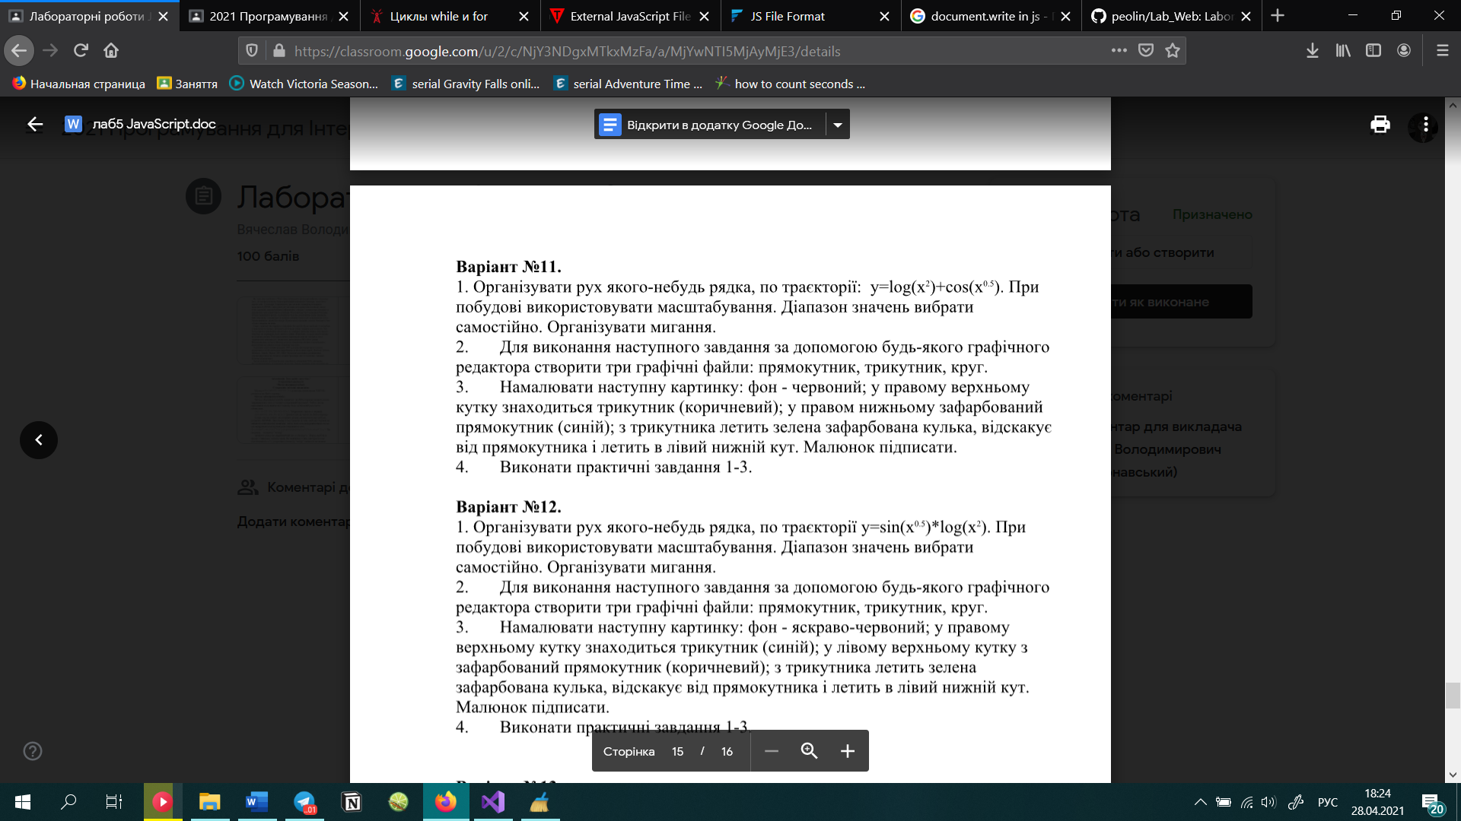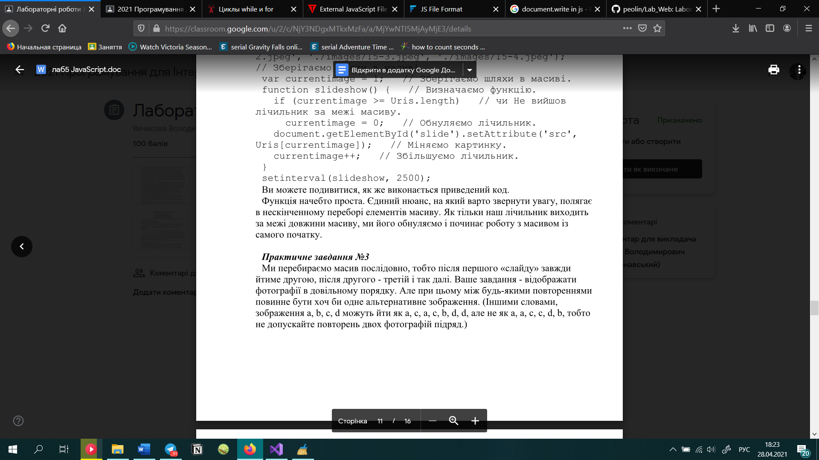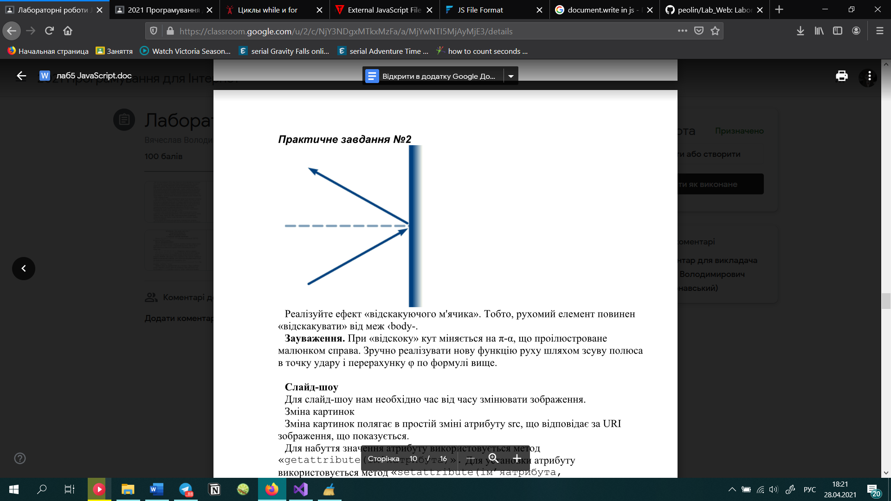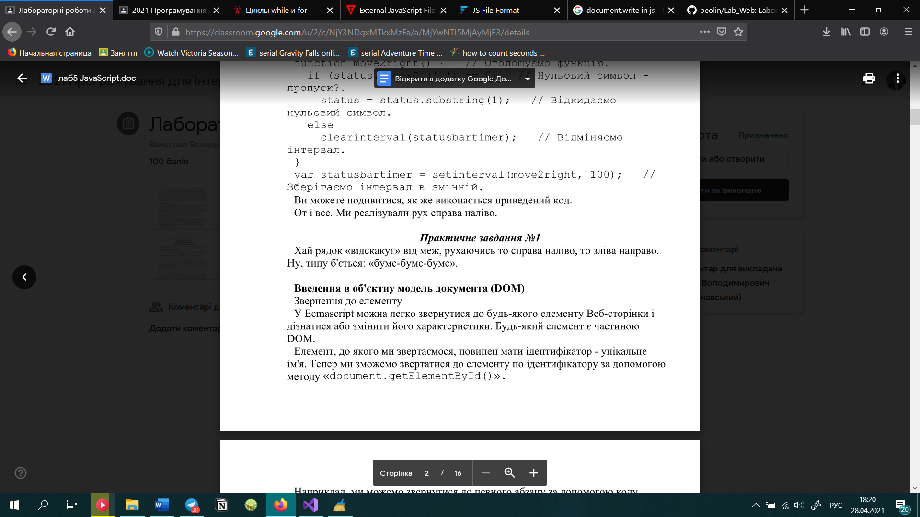***Завдання***

***Хід роботи***

1. 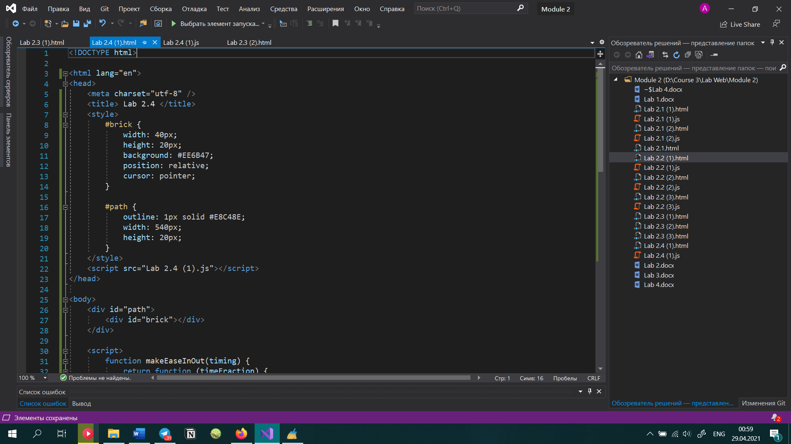Анімація рядка

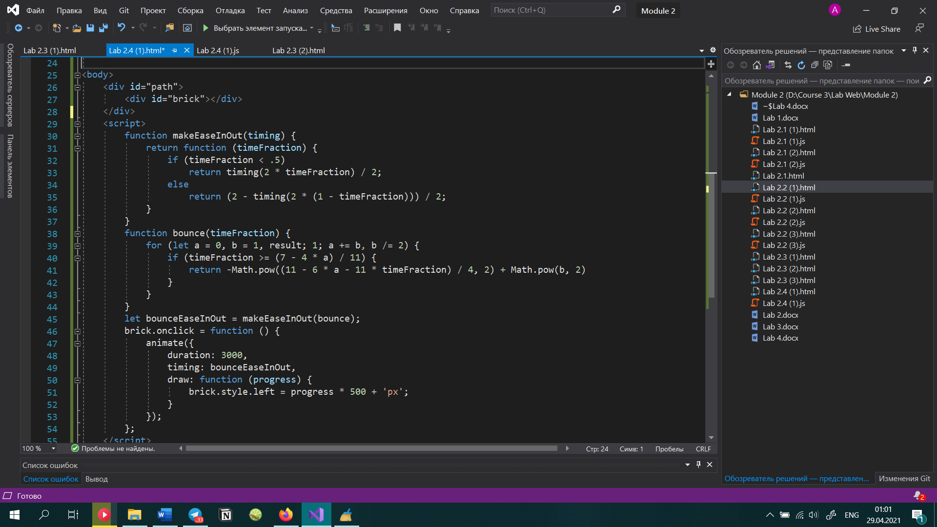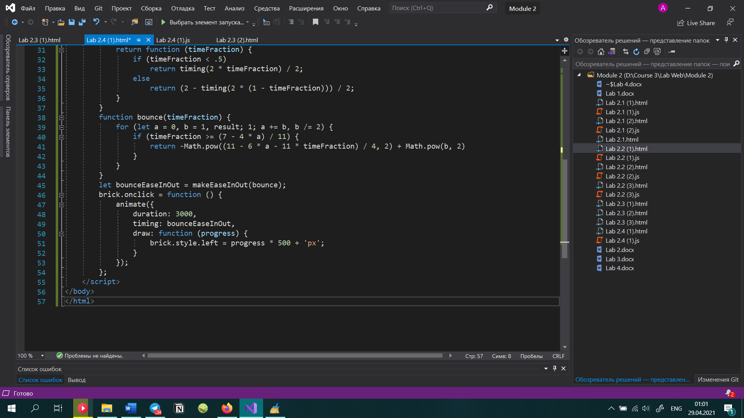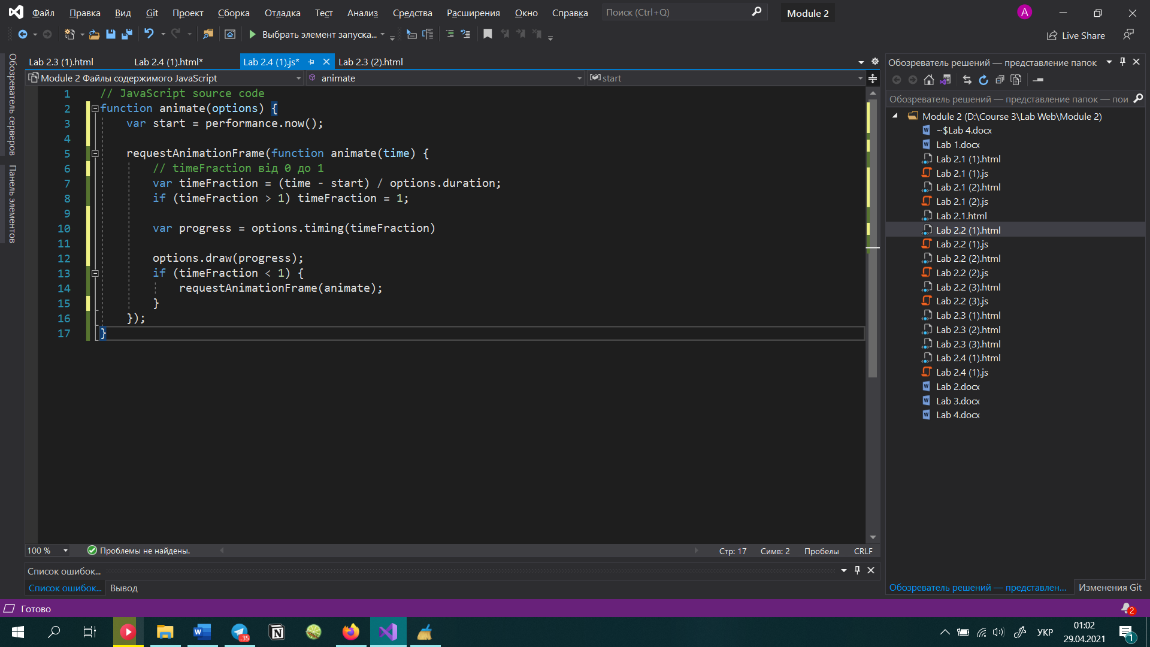

1. 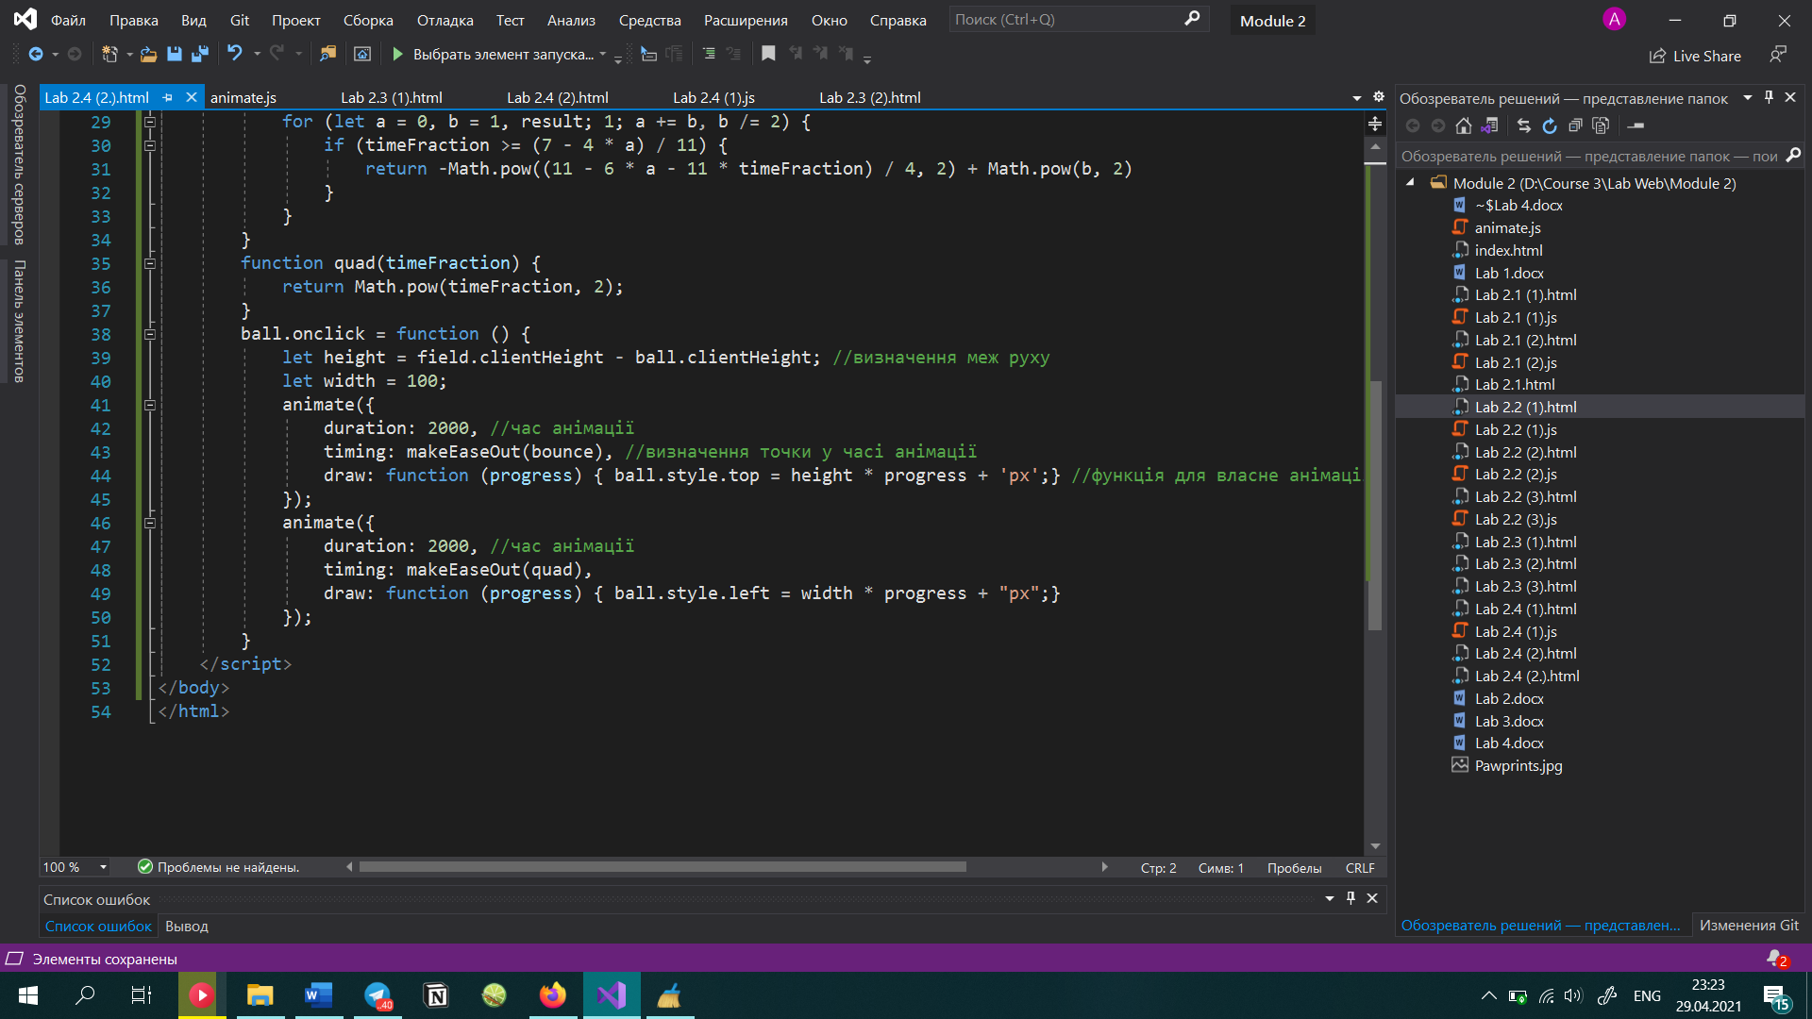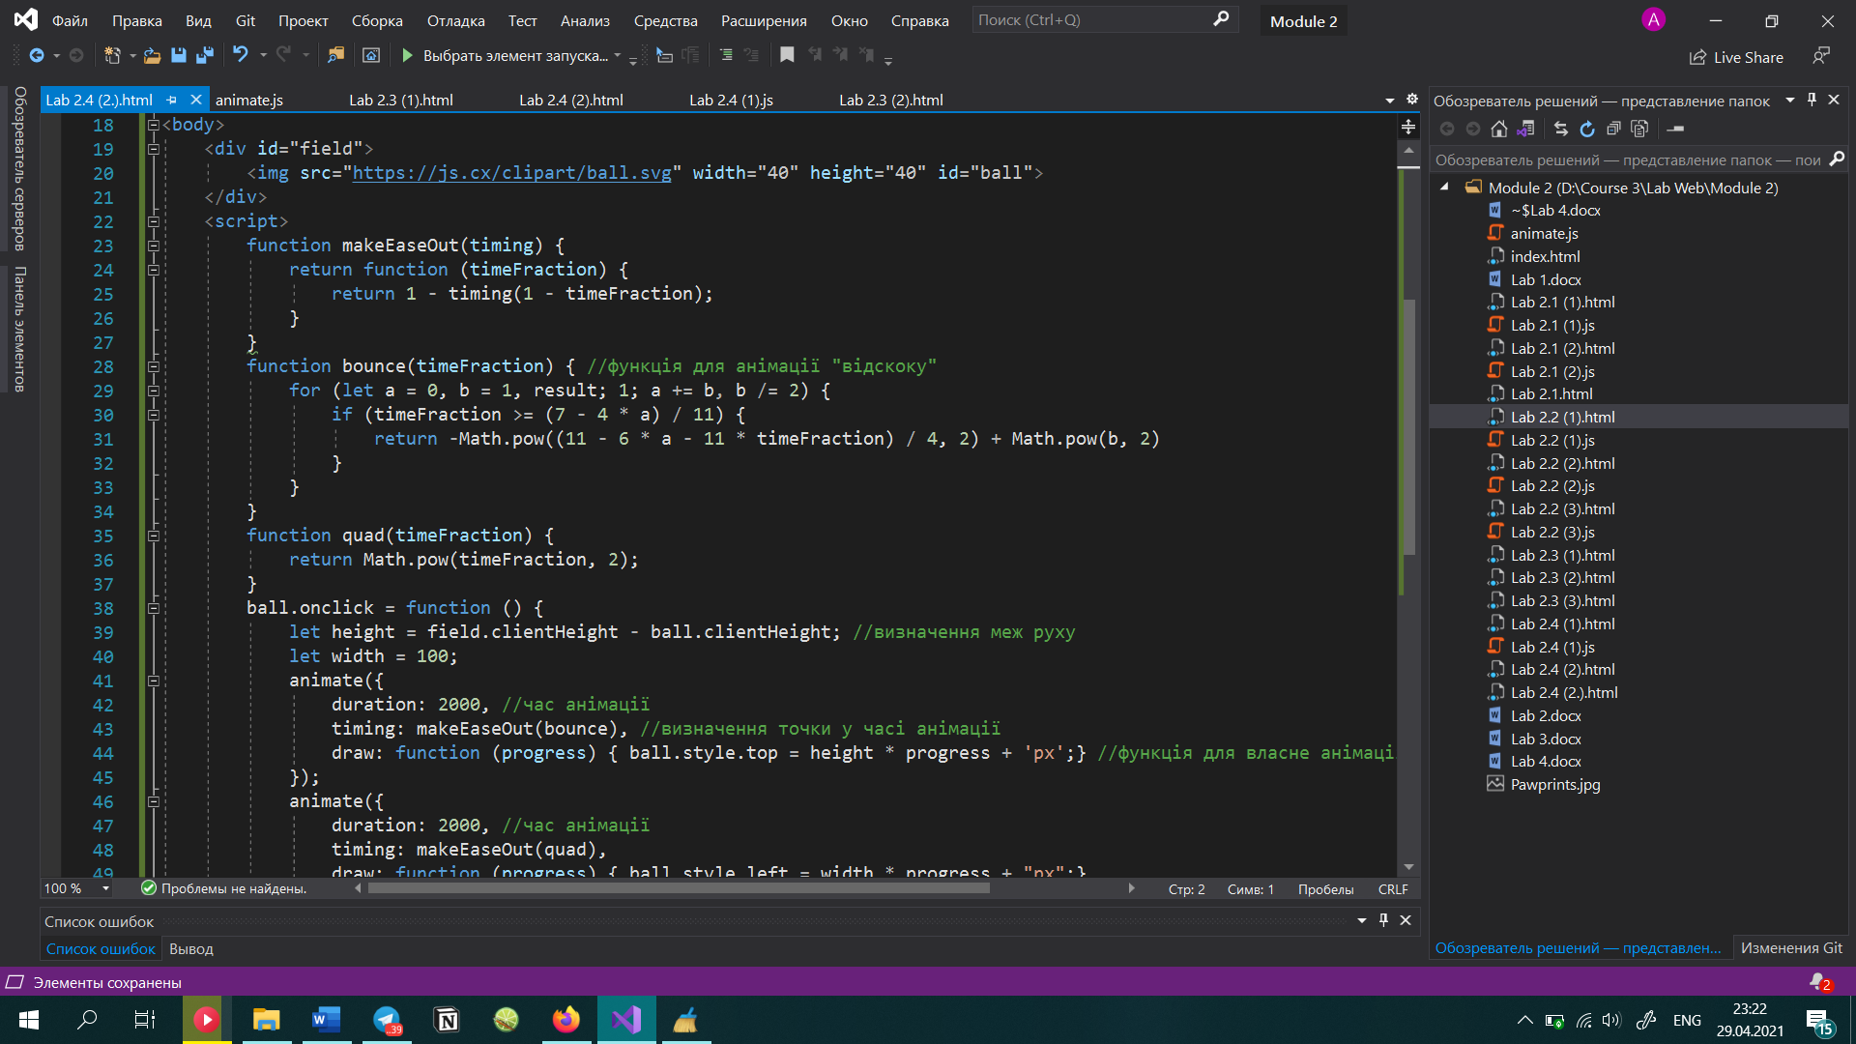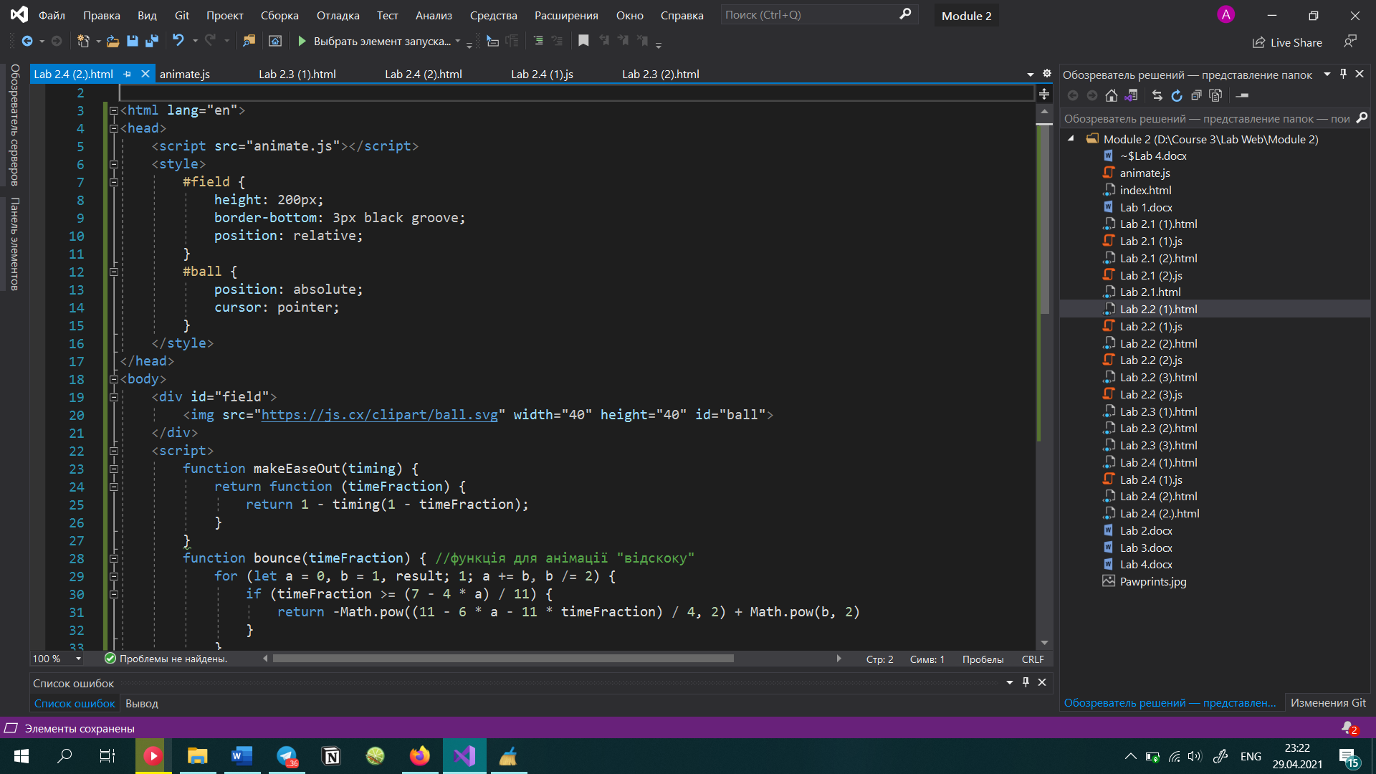Анімація руху з відбиттям під кутом
2. 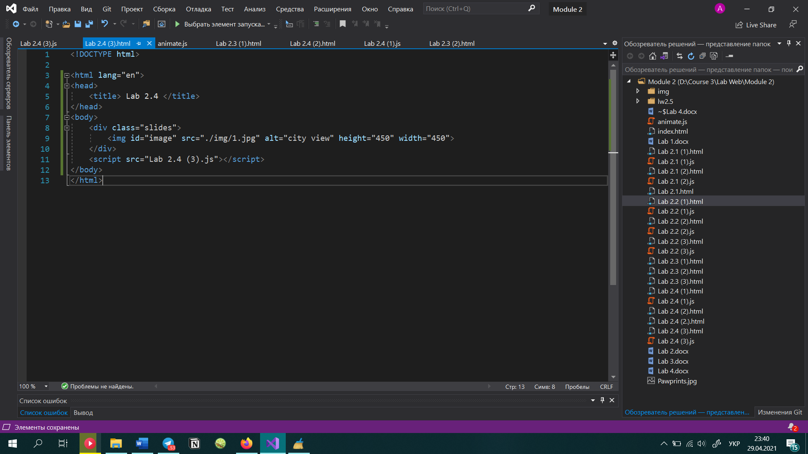Анімація слайд-шоу

